Праздник двора устроят на Амурской 8 августа
07.08.2019
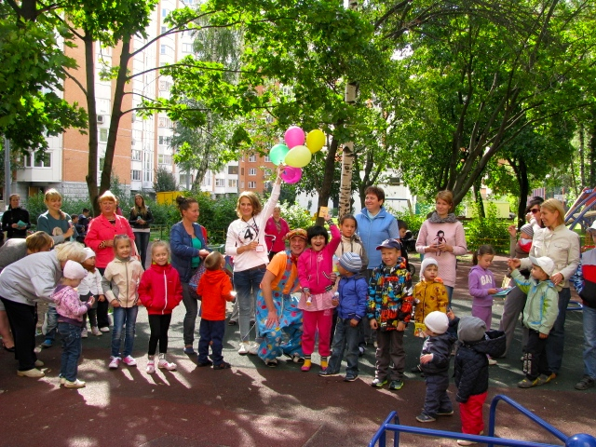
Очередное развлекательное мероприятие из цикла «Мои соседи» организуют в четверг, 8 августа, в одном из дворов Гольянова. Организатор праздника — культурно-спортивный центр «Форвард».
- Мы предложим жителям близлежащих домов батут, настольный хоккей, гигантские шашки и творческие мастер-классы под зажигательную современную музыку. Под занавес мероприятия сотрудники «Форварда» проведут конкурс талантов «Звезды нашего двора». Вход свободный, - заявили в администрации центра.
Районный праздник начнется в 16.00 по адресу: улица Амурская, дом 56.
Организация и проведение досуга местного населения — важная часть программы «Мой район».
Фото: архив газеты «Восточный округ»

Адрес страницы: http://vao.mos.ru/presscenter/news/detail/8269849.html
Префектура Восточного административного округа города Москвы

